全球客户服务中心旧件园区仓库天沟漏雨修缮项目招标公告

招标编号：（ZBGL2026090144）
有效起始日期 | 2026-9-15 | 有效截止日期 | 2026-9-21

一、项目概况
旧件园区位于章丘市绣惠镇，园区内两个仓库天沟漏雨，需维修。
二、项目基本情况
1.项目名称：旧件园区仓库天沟漏雨修缮项目
2.项目类别：非固定资产服务
3.采购方式：公开招标
4.采购内容：旧件园区位于章丘市绣惠镇，园区内两个仓库天沟漏雨，需维修。
5.项目预算：人民币38万元（含税，税率9%）。
三、供应商资格条件
1.资格要求
（1）投标人须遵守《中华人民共和国招标投标法》、《中华人民共和国民法典》及其它有关的法律和法规；为中华人民共和国境内注册的独立法人机构，具有独立承担民事责任能力。
（2）公司成立叁年及以上（以营业执照成立日期到开标当日满三年为准）；原则上注册资金不少于500万元，投标人注册资金不符条件但却属优秀的，经项目实施单位和业务主管部门负责人会签后，可接受其投标。企业营业执照经营范围满足招标内容。具备与本招标项目施工内容相似的业绩。建筑业企业资质证书具备以下类别（满足任一即可）：建筑工程施工总承包三级及以上、防水防腐保温工程专业承包二级。具备有效的安全生产许可证。
（3）投标人须提供具有统一社会信用代码的新版营业执照复印件（加盖公章）。
（4）满足技术、质量、资金等要求，财务状况良好、经营稳定，具有全面履约的能力，能提供相关信用等级和完税证明；
（5）投标人之间必须具有充分的竞争关系；
（6）在“国家企业信用信息公示系统”、“中国执行信息公开网”、“信用中国”、“天眼查”“裁判文书网”等信息平台中，无行政处罚及失信记录等信息；
（7）无招标违规、谎报年度报告信息、提供虚假资质资料等行为或其他行政处罚记录；
（8）没有被公司列入黑名单；
（9）供方的直接或间接股东、法定代表人、董事、监事、高管非重汽员工及其亲属。
（10）投标人须认可招标人的工作指令，包括节、假日能正常开展工作的要求。
（11）投标人必须是最终投标、签订合同的单位，不得以任何理由将已中标项目以任何形式转包给其他单位。
（12）本次招标项目不接受联合体投标。
（13）投标人须提供经会计师事务所审计且出具无保留意见的近三年的财务审计报告原件，并加盖公章，包括但不限于报告页、经审计的资产负债表、利润表、现金流量表及报表附注。如投标人公司没有经审计的财务报告，可提供加盖公章的近三年财务报表，包括但不限于资产负债表、利润表、现金流量表。应提供中文版本的审计报告或财务报表；
（14）投标人须提供企业最近半年完税证明、信用证明材料（征信报告）；
（15）投标人须提供年度纳税信用评价信息（可从电子税务局查询截图，需加盖公章）；
（16）投标人须提供企业对外担保说明（写明贵单位对外有无对外担保和质押业务，需加盖公章）。
（17）投标人有下列情形之一，其投标将被视为投标无效，招标人将严格按照《中华人民共和国招标投标法》及相关法律、法规及规章制度的规定行使权利。投标人给招标人造成损失的，招标人有索赔的权利，投标人应予以赔偿。
①投标人提供的有关资格、资质证明文件不合格、不真实或提供虚假投标材料；
②投标人在报价有效期内撤回投标；
③在整个评标过程中，投标人有企图影响评标结果公正性的任何活动；
④投标人以任何方式诋毁其他投标人；
⑤投标人串通投标；
⑥以他人名义投标或者以其他方式弄虚作假，骗取中标的；
⑦中标人不按规定签订合同；
⑧法律、法规规定的其他情况。
⑨不同投标单位负责人为同一人或存在管理关系的；
⑩投标人被举报、检举，并经招标方查实无误的。
2.资格证明文件
投标人应按资质文件格式要求组成应标资质文件（对以下所要求的投标文件如有任何一项未实质性响应，将可能导致其投标文件被拒绝）要求每页都需加盖公章：
（1）投标人基本情况表
（2）营业执照；
（3）建筑业企业资质证书；
（4）安全生产许可证；
（5）法人授权委托书及被授权人身份证；
（6）投标保证金缴纳证明（银行回执单）；
（7）企业信誉及实力（企业近三年类似项目业绩，须提供合同业绩或证明材料复印件；）
（8）无保留意见的近三年的财务审计报告原件，并加盖公章，包括但不限于报告页、经审计的资产负债表、利润表、现金流量表及报表附注；
（9）企业最近半年完税证明、信用证明材料（征信报告）；
（10）年度纳税信用评价信息（可从电子税务局查询截图，需加盖公章）；
（11）企业对外担保说明（写明贵单位对外有无对外担保和质押业务，需加盖公章）；
以上内容合并扫描到资质文件当中。投标人提供的以上材料必须真实有效，任何一项的虚假将导致其应标文件被拒绝。

四、采购文件领取
1.采购文件领取方式：应标通过后在重汽e采通领取
2.采购文件领取截止时间：2026-9-21 17:00:00
五、响应文件提交
1.递交方式：重汽e采通提交
2.递交截止时间：2026年9月28日8:50
六、开标时间和地点 (暂定，以实际通知为准）
1.开标时间：2026-9-28 09:00:00
2.开标地点：线上会议（投标方需要在开标前，将投标保证金缴纳凭证截图发给联系人王兵，获取会议链接）
3.联系人：王兵 13969177158
七、发布公告的媒介
中国重汽集团官网（www.cnhtc.com.cn）
八、联系方式
1.采购人信息：
名称：中国重型汽车集团有限公司
地址：山东省济南市历城区华奥路777号中国重型汽车集团有限公司
商务联系人：王兵
联系电话：13969177158
九、其他说明
供应商需在重汽官网搜索本项目招标公告，根据要求准备报名资料。

附件一：
第一部分：资格证明文件目录
序号 | 主要内容 | 索引（页码）
1 | 投标人基本情况表（格式见附件二）
2 | 营业执照
3 | 建筑业企业资质证书
4 | 安全生产许可证
5 | 法人授权委托书（格式见附件三）
6 | 投标保证金缴纳证明：银行回执单
7 | 企业实力（格式见附件四）
8 | 无保留意见的近三年的财务审计报告原件，并加盖公章
9 | 企业最近半年完税证明、信用证明材料（征信报告）
10 | 年度纳税信用评价信息
11 | 企业对外担保说明
附件二： 投标人基本情况表
投标人名称
注册地址 |  |  |  |  |  | 邮政编码
联系方式 | 联系人 |  |  |  |  | 电 话
联系方式 | 传 真 |  |  |  |  | 网 址
组织结构
法定代表人 | 姓名 |  | 技术职称 |  |  |  |  | 电话
技术负责人 | 姓名 |  | 技术职称 |  |  |  |  | 电话
成立时间 |  |  | 员工总人数：
企业资质等级 |  |  | 其中 | 项目经理
营业执照号 |  |  | 其中 | 高级职称人员
注册资金 |  |  | 其中 | 中级职称人员
开户银行 |  |  | 其中 | 初级职称人员
账号 |  |  | 其中 | 技 工
经营范围
备注
备注：本表后应附企业法人营业执照及其年检合格的证明材料、企业资质证书副本、安全生产许可证等材料的复印件。

附件三： 法人授权委托书

项目名称： (XX项目)
日期： 年 月 日

致（招标人名称）：中国重汽集团济南动力有限公司
本授权委托书声明：我 （法定代表人姓名） 系 （投标单位名称） 的法定代表人，现授权委托 （投标人名称） 的 （授权委托代理人姓名） 为我公司参加贵方组织的 XX项目 的法定代表人授权委托代理人，全权代表本公司处理投标过程的一切事宜，包括：投标、参与开标、谈判、签约等。投标人授权代表在投标过程中所签署的一切文件和处理与之有关的一切事务，我公司均予认可并对此承担全部责任。
委托期限：202X 年X 月 X 日至 202X 年 X 月 X 日
代理人无转委托权，特此委托。
代理人姓名： 性别： 年龄：
身份证号码： 职务：
投标人名称（盖单位公章）：
法定代表人（签字或盖章）：

附法定代表人、被授权人有效的身份证正、反两面复印件



附件四：

企业实力（近年承担的类似工程情况表）
序号 | 项目名称 | 项目规模 | 发包人  名称 | 发包人联系人及电话 | 合同价格 | 开、竣工  日期 | 工程质量 | 项目经理 | 技术负责人 | 总监理工程师及电话
1
2
3
4
……

要求体现企业信誉及实力：企业近三年类似项目业绩（指2023年1月1日至今，以合同签订时间为准）。

备注：1.近三年年份要求以合同签订时间为准。
2.本表后附合同协议书的复印件。

附件五：
第二部分：投标文件技术部分目录
序号 | 主要内容 | 索引
1 | 施工组织设计（格式见附件六）
2 | 项目管理机构（格式见附件七）
3 | 技术规格偏离表（格式见附件八）
4 | 投标人认为需投递的其他材料
投标人名称（盖章）： 法定代表人或授权代表签字：

注：1.本表填写投标文件主要内容，以用于开标宣读。
2．“索引”一栏填写该主要内容对应于投标文件的“条款号/页号”。
附件六：
施工组织设计
1．投标人应根据招标文件和对现场的勘察情况，采用文字并结合图表形式，参考以下要点编制本工程的施工组织设计：
1）对本项目的认识；
2）施工组织总设计概述；
3）施工进度计划和各阶段进度的保证措施；
4）各分部分项工程的主要施工方法；
5）工程投入的主要施工机械设备情况、主要施工机械进场计划；
6）劳动力安排计划；
7）确保工程质量的技术组织措施；
8）确保安全生产的技术组织措施；
9）确保文明施工的技术组织措施；
10）确保工期的技术组织措施；
11）周边关系协调。
2．施工组织设计除采用文字表述外可附下列图表，图表及格式要求附后。
附表一 拟投入本工程的主要施工设备表
附表二 拟配备本工程的试验和检测仪器设备表
附表三 劳动力计划表
附表四 计划开、竣工日期和施工进度网络图

附表一：拟投入本工程的主要施工设备表
序号 | 设备名称 | 型号  规格 | 数 量 | 国别  产地 | 制造  年份 | 额定功率  （KW） | 生产  能力 | 用于施  工部位 | 备注

附表二：拟配备本工程的试验和检测仪器设备表
序号 | 仪器设备  名 称 | 型号  规格 | 数 量 | 国别  产地 | 制造  年份 | 已使用台  时 数 | 用 途 | 备注

附表三：劳动力计划表
工种 | 按工程施工阶段投入劳动力情况

单位：人
附表四：计划开、竣工日期和施工进度网络图
1．投标人应递交施工进度网络图或施工进度表，说明按招标文件要求的计划工期进行施工的各个关键日期。
2．施工进度表可采用网络图和（或）横道图表示。

附件七：
附表一：项目管理机构
职务 | 姓名 | 职称 | 执业或职业资格证明 |  |  |  | 备注
职务 | 姓名 | 职称 | 证书名称 | 级别 | 证号 | 专业 | 备注

附表二：项目经理简历表
项目经理应附建造师执业资格证书、注册证书、安全生产考核合格证书、身份证、职称证、
学历证、养老保险复印件及未担任其他在施建设工程项目项目经理的承诺书，管理过的项目
业绩须附合同协议书。类似项目限于以项目经理身份参与的项目。
姓 名 |  | 年 龄 |  | 学历
职 称 |  | 职 务 |  | 拟在本工程任职 | 项目经理
注册建造师执业资格等级 |  |  | 级 | 建造师专业
安全生产考核合格证书
毕业学校 | 年毕业于 学校 专业
主要工作经历
时 间 | 参加过的类似项目名称 |  |  | 工程概况说明 | 发包人及联系电话

附表三：项目技术负责人简历表
（一）项目技术负责人应附身份证、职称证、学历证、养老保险复印件及作为项目负责人管理过的项目业绩，须附合同协议书。
岗位名称：
姓名 |  | 年龄
性别 |  | 毕业院校
学历和专业 |  | 毕业时间
拥有的职业资格 |  | 专业职称
职业资格证书编号 |  | 工作年限
主
要
工
作
业
绩
及
担
任
的
主
要
工
作

附表四：项目管理班子成员资格证明文件（格式由施工方自定）

附：作为项目负责人承担的类似工程业绩合同协议书、项目班子管理人员（施工员、预算员、材料员、质检员、安全员）的技能上岗证书等复印件；

附件八：
技术规格偏离表

项目名称： (XX项目)

序号 | 招标文件条款号 | 招标文件条款内容 | 偏离 | 说明
不允许负偏离，
下同

投标人名称（盖章）： 法定代表人或授权代表签字：

附件九：

第三部分：投标文件商务部分目录
序号 | 主要内容 | 索引（页码）
1 | 开标一览表（格式见附件十）
2 | 投标函（格式见附件十一）
3 | 投标清单报价表（格式见附件十二）
4 | 投标人承诺函（格式见附件十三）
5 | 商务偏离表（格式见附件十四）
6 | 投标人认为需投递的其他材料

附件十：
开标一览表
项目名称
投标单位名称
总报价（单位：万元，含税价）
税率% | 9
质量目标 | 合格
防水卷材品牌  （必填，在推荐品牌中选择或与推荐品牌同档次） | 1、SBS防水卷材推荐品牌：东方雨虹、北新禹王、CKS佛山科顺、潍坊宏源、北京中建友、Sika西卡等。  我公司选用的品牌是：  2、PVC防水卷材推荐品牌：Sika西卡、SOPREMA索普瑞玛、MAPEI马贝等。  我公司选用的品牌是：  3、TPO防水卷材推荐品牌：Sika西卡、SOPREMA索普瑞玛、CARLISLE卡莱、东方雨虹等。  我公司选用的品牌是：
雨水管 | 我公司选用的品牌是：
工期 | 60个日历日
质量保修期 | 伍年
项目经理 | 级别 |  | 编号
特殊说明：
本投标人完全认同招标文件的各项条款要求：
投标人确认（签字）：

投标人：（盖章） 法定代表人：（签字盖章）

年 月 日

附件十一：
投标函
致（招标人名称）：中国重汽集团济南动力有限公司
根据贵方为 (XX项目) 招标书，签字代表 （全名、职务） 经正式授权并代表投标人 （投标人名称、地址） 提交下述文件：
资格证明文件；
商务标书；
技术标书；
据此，签字代表宣布同意如下：

- 投标人将按招标文件的规定履行合同责任和义务。
- 投标人已详细审查全部招标文件，包括修改文件（如有的话）以及全部参考资料和有关附件，我们完全理解并同意放弃对这方面有不明及误解的权利。
- 投标有效期：自投标截止之日起至合同签署日一直有效。
- 投标人同意提供贵方要求的可能与投标有关的一切数据和资料，完全理解贵方不一定要接受最低价的投标或收到的任何投标。
- 投标人承诺所提供的所有数据和资料均真实有效，如存在虚报情况，投标人愿为此承担一切法律责任，并主动退出本项目竞标。
- 与本投标有关的一切正式往来通讯请寄：
地址： 邮编：
电话： 传真：

投标人授权代表签字： 职务： 日期：
投标人授权代表姓名、职务：
投标人名称（及公章）：
日期： 年 月 日

附件十二：
投标清单报价表
序号 | 项目名称 | 施工内容 | 单位 | 数量 | 综合单价  （未税，元） | 总价  （未税，元） | 备注
1 | 仓库边天沟TPO包覆 | 将原屋面与旧天沟连接包覆的防水材料清理干净，天沟内部清理干净，将拆除防水材料后的屋面板恢复原样，表面毛刺处理到位防止刮坏刮伤新防水材料，底层防水材料采用1.2厚TPO(耐热性强于SBS,耐久性耐候性强于PVC)满粘铺贴，从屋面板边缘至屋脊方向1米起向天沟女儿墙处铺贴，直至女儿墙侧天沟顶端0.72米处止(檩条处)，屋面板处做防水加强层，采用现场原有的薄型防水材料（丙纶布外涂丙烯酸三遍，成活不低于1.5厚），防水加强层宽500，其中与彩钢板屋面粘贴350宽，与TPO防水卷材搭接150宽，满粘铺贴，360度咬合处需粘接严密或其他有效防护封堵措施，防止雨水渗漏，封口处采用丁基胶或耐候性较好的防水胶涂抹，女儿墙的TPO顶端设置泛水板固定至女儿墙内侧墙梁处，见后附示意图，原边天沟内侧增设50*50*5厚角钢，两端焊接于结构柱，侧面焊接于老天沟上，焊接处增加防锈措施，泛水板的固定钉需要采用防水胶、防水垫圈等措施密封严实。中天沟处同此屋面板及新天沟的处理办法。 | ㎡ | 627 |  |  | 边天沟长度120*2=240米，宽度0.4米、深度0.2米  中天沟长度120*2=240米，宽度0.4米、深度0.2米
2 | 仓库中天沟TPO包覆 |  | ㎡ | 627 |  |  | 边天沟长度120*2=240米，宽度0.4米、深度0.2米  中天沟长度120*2=240米，宽度0.4米、深度0.2米
3 | 仓库嵌套天沟 | 清理现状天沟除锈，嵌套2.0mm厚不锈钢天沟。需做好雨水斗与天沟连接部分的紧固、防水等处理， | m | 240
4 | 雨水斗和雨水管，校核或更换 | 根据提供的资料，现状雨水管的管径满足雨水排水要求，针对现状雨水斗、雨水管的淤堵等情况进行整体或部分换新 | m/个 | 810
5 | 西侧辅房嵌套天沟 | 清理现状天沟除锈，嵌套2.0mm厚不锈钢天沟。需做好雨水斗与天沟连接部分的紧固、防水等处理， | m | 174
6 | 西侧辅房雨水斗和雨水管，校核或更换 | 根据提供的资料，现状雨水管的管径满足雨水排水要求，针对现状雨水斗、雨水管的淤堵等情况进行整体或部分换新 | m/个 | 150
未税合计（元）
税额（元，9%）
含税合计（元）

注：

1、投标人不得修改清单中内容，不得增、删清单项，如有偏离可填写偏离表格。
2、招标人可根据实际工作需要，对清单内容进行增减。
3、报价表中单价为综合单价；本工程采用固定综合单价的合同价格形式，单价不变，据实工程量结算。所有清单价格按照总价下浮比例等比例下浮。
4、不允许投标单位采用不平衡报价，如发现非客观因素不平衡报价，招标人有权对中标清单的高报价部分予以调低价格，并同步调低中标总价。
5、工程量清单报价格式中所有需要填报的单价和合价，投标人均应填报，每一项目只允许有一个报价，未填报的单价和合价视为此项费用已包含在工程量清单的其他单价或合价中。
6、投标人在投标报价时应综合考虑以下费用：
1）因招标文件及合同特殊要求而发生的费用；
2）工程量清单没有体现而施工中又必然发生的费用；
3）投标人投标报价时应充分考虑招标文件\第四章 合同主要条款中相关约定；
4）考虑合同明示和暗示的所有责任、义务及不可抗力以外的一切风险因素等所发生的所有费用；
5）清单以外新增项目净报费率见合同文本。

附件十三：
投标人承诺函

项目名称： (XX项目)

日期： 年 月 日
投标人承诺函
投标人承诺：
我公司承诺遵守贵公司由于招标人公司政策或需求变化引起的随时终止项目的要求并承担由此带来的一切损失。

投标人名称（盖章）： 法定代表人或授权代表签字：

附件十四：
商务偏离表

项目名称： (XX项目)

序号 | 招标文件条款号 | 招标文件条款内容 | 偏离 | 说明
 |  |  |  | 不允许负偏离，付款条件不允许偏离，下同

投标人名称（盖章）： 法定代表人或授权代表签字：

附件十五：
项目名称：《中国重汽集团全球客户服务中心旧件园区增配办公用集装箱房项目》
日期： 年 月 日
投标保证金退付表
投标人单位名称：
开户银行：
开户行行号：
户名：
账号：
纳税人识别号：

投标人名称（盖章）： 法定代表人或授权代表签字：

附件一 SRM非生产供应商注册操作手册

浏览器中输入地址；
https://ecaitong.sinotruk.com:8012/#/login
1.下载《供应商用户手册》
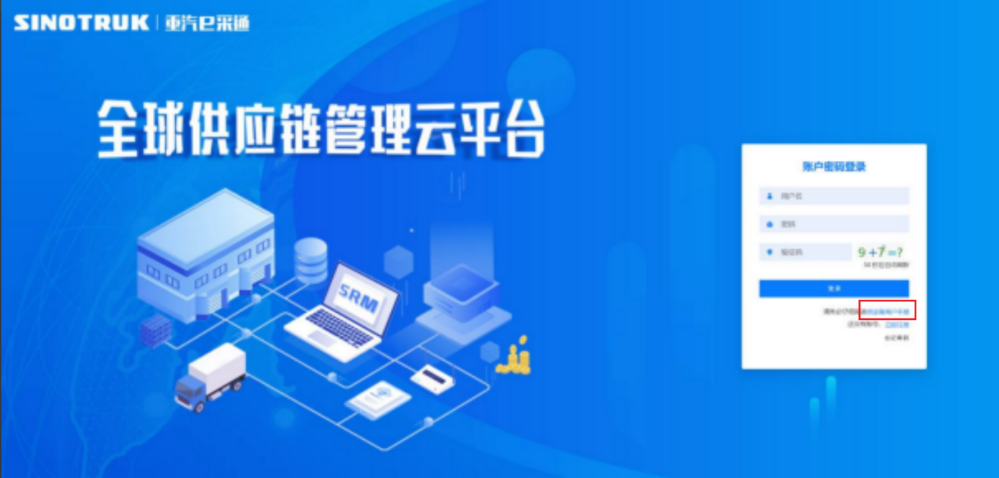

一、首次注册
1.点击立即注册
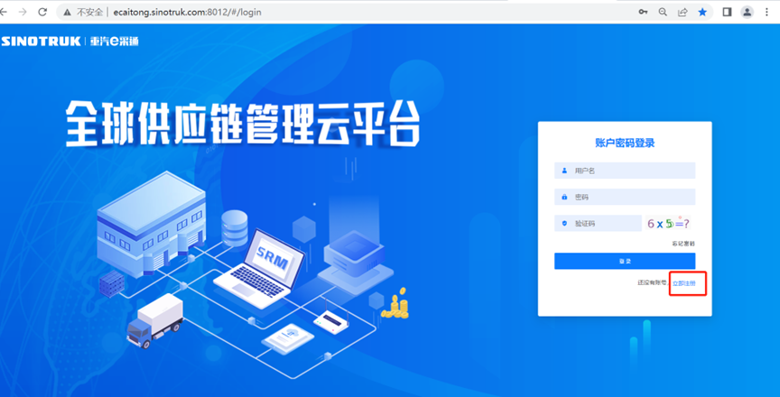
2.填写姓名、手机号码（没有注册过的），通过手机号接收验证码（区分大小写），点击完成后提示“注册成功，请重新登录”。同时系统自动给手机号发送短信，短信中告知登录账号及初始密码。需要使用此账号密码登录系统，进行供应商信息注册。

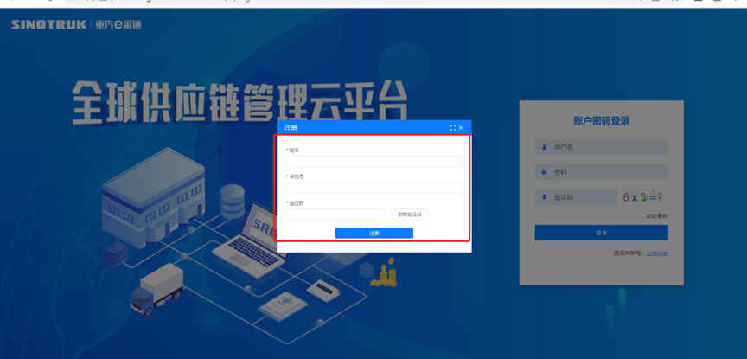
3.注册成功登录这个手机号码的账号进入系统，点击供应商注册
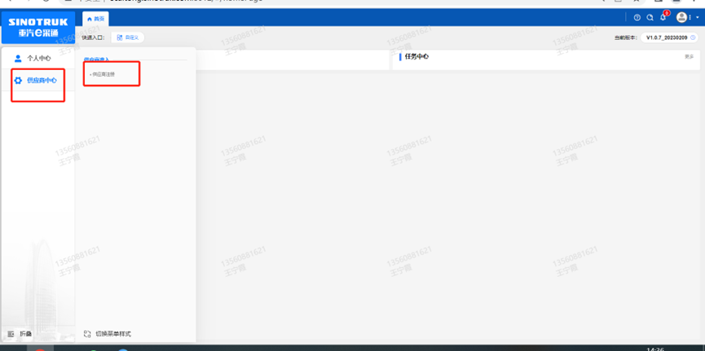
4.点击新增
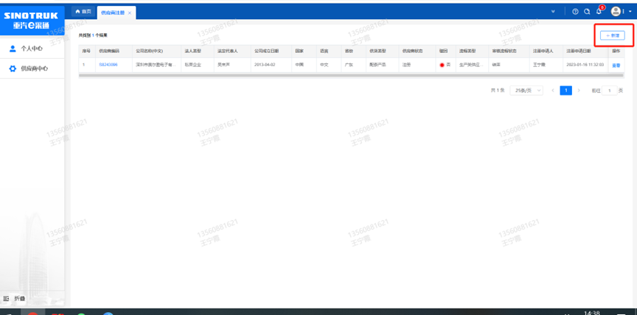
- 按要求填写所有信息，注意非生产类要填写合作单位，最后提交审批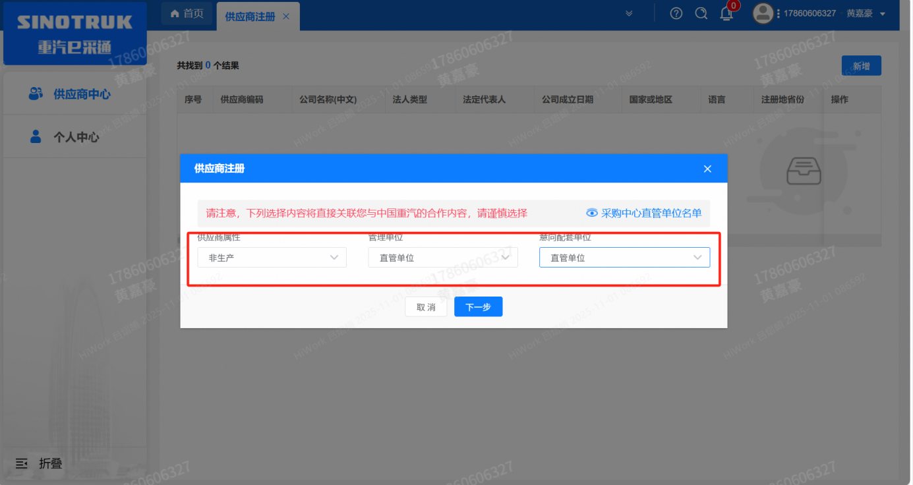
（非生产-直管-直管）
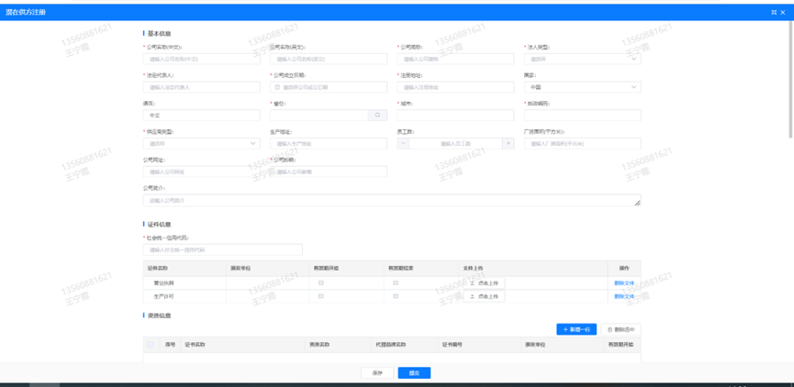
注册过程中需注意以下信息的填写：
- 项目名称：中国重汽集团全球客户服务中心旧件园区仓库天沟漏雨修缮项目
- 采购形式编号：ZBGL2026090144
- 基本信息的填写尽可能完整，原则上要求供应商必须填写近三年财务指标情况；
- 管理单位选择【直管单位】、意向配套单位选择【直管单位】，配套能力“供货类别”填“直管单位非生产招标 / 维修服务 ”，业务主管部门选择“保卫保障部”。
- 维护近三年财务指标
1.供应商使用业务账号登录系统后，通过菜单路径：供应商中心→供应商变更→供应商财务数据变更管理，点击【发起变更】按钮，进入供应商财务数据变更填写界面。
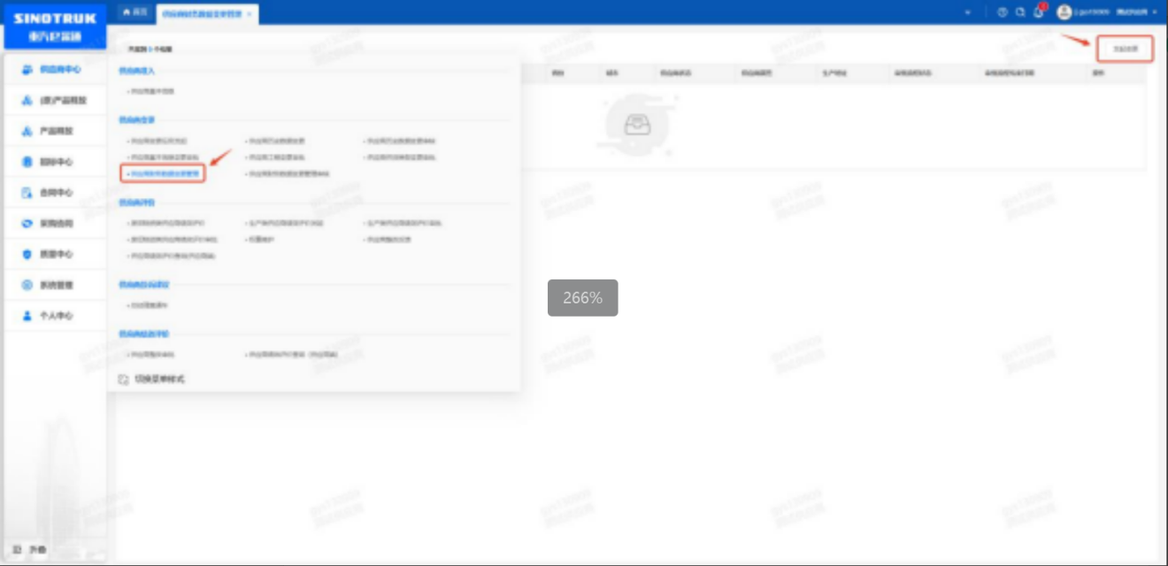

附件二 SRM系统供应商用户手册
系统网址：https://ecaitong.sinotruk.com:8012/
1.供应商应标
路径：招投标中心－非生产类招投标－供应商应标
点击应标，上传文件之后点击提交。
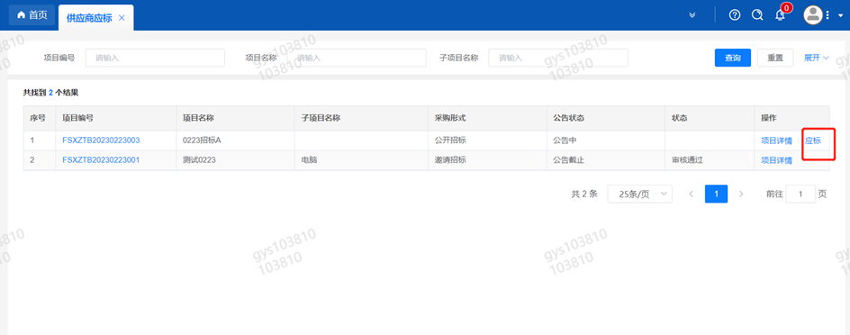

2.应标页面是否为代理商请如实选择，若为代理商应标，请在应标后联系商务联系人

2.供应商投标
路径：招投标中心－非生产类招投标－供应商投标
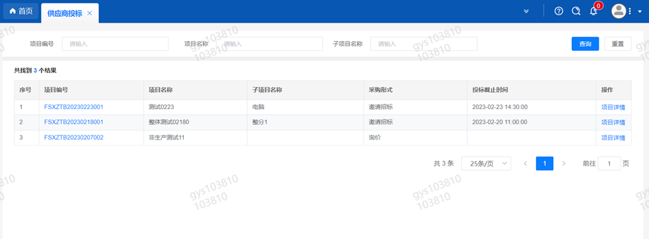
点击投标按钮，进入详情页，输入投标报价并上传相应的附件。
注意：系统内的投标报价单位为“万元”，如开标现场发现填错报价，即直接淘汰。
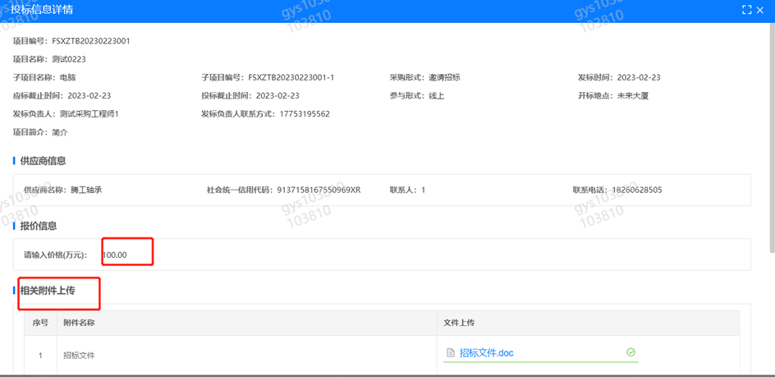
3.供应商技术标澄清函
路径：招投标中心－非生产类招投标－供应商技术标澄清函
点击编辑按钮进入系统，上传技术标澄清函。
开标之后所有投标的供应商都可编辑提交，技术标入围之后 都不可编辑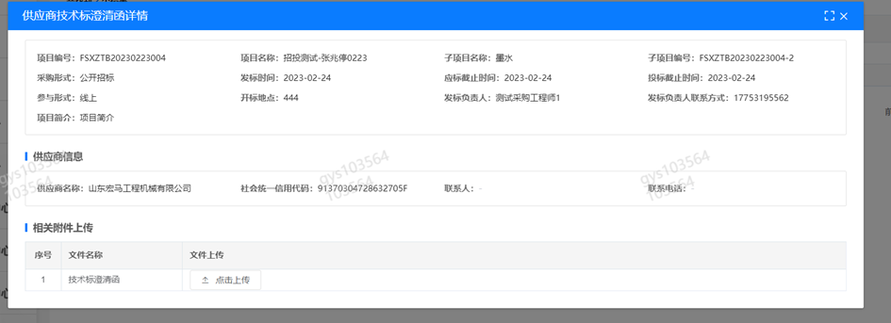
4.供应商报价
路径：招投标中心－非生产类招投标－供应商报价
点击报价按钮进入报价详情界面，请在此轮报价起止时间内报价，否则无法报价。
请注意，报价单位为万元含税
5.供应商澄清报价
路径：招投标中心－非生产类招投标－供应商澄清报价
招标发起人接收建议价的同时会给供应商发送澄清报价，供应商在此界面进行澄清报价，点击编辑按钮进入澄清报价详细界面，输入价格并上传澄清函，之后点击提交。
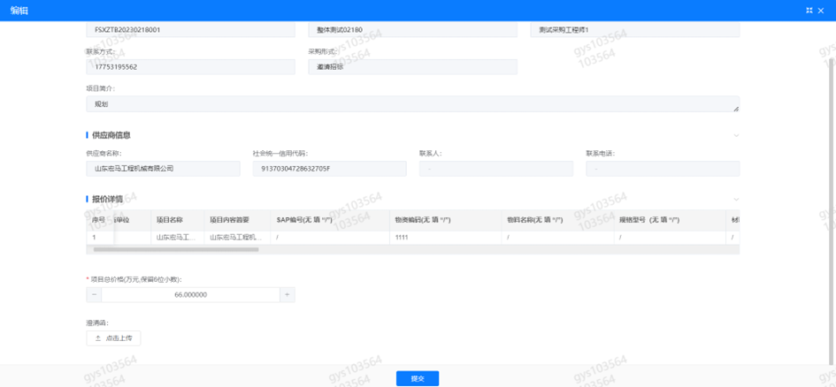
6.供应商查看中标通知
路径：招投标中心－非生产类招投标－中标项目
点击查看进入查看中标项目详情
